Домашнее задание для 3 ДОП, от 15.04.23.
- Новая тема: "Разрешение D7"
Разрешение - это переход неустойчивых ступеней в устойчивые.
Схема разрешения D7:
IV - III
II - I
VII - I
V - I
Таким образом D7 разрешается в аккорд T3/t3.
Пример построения в C-dur / a-moll (г):
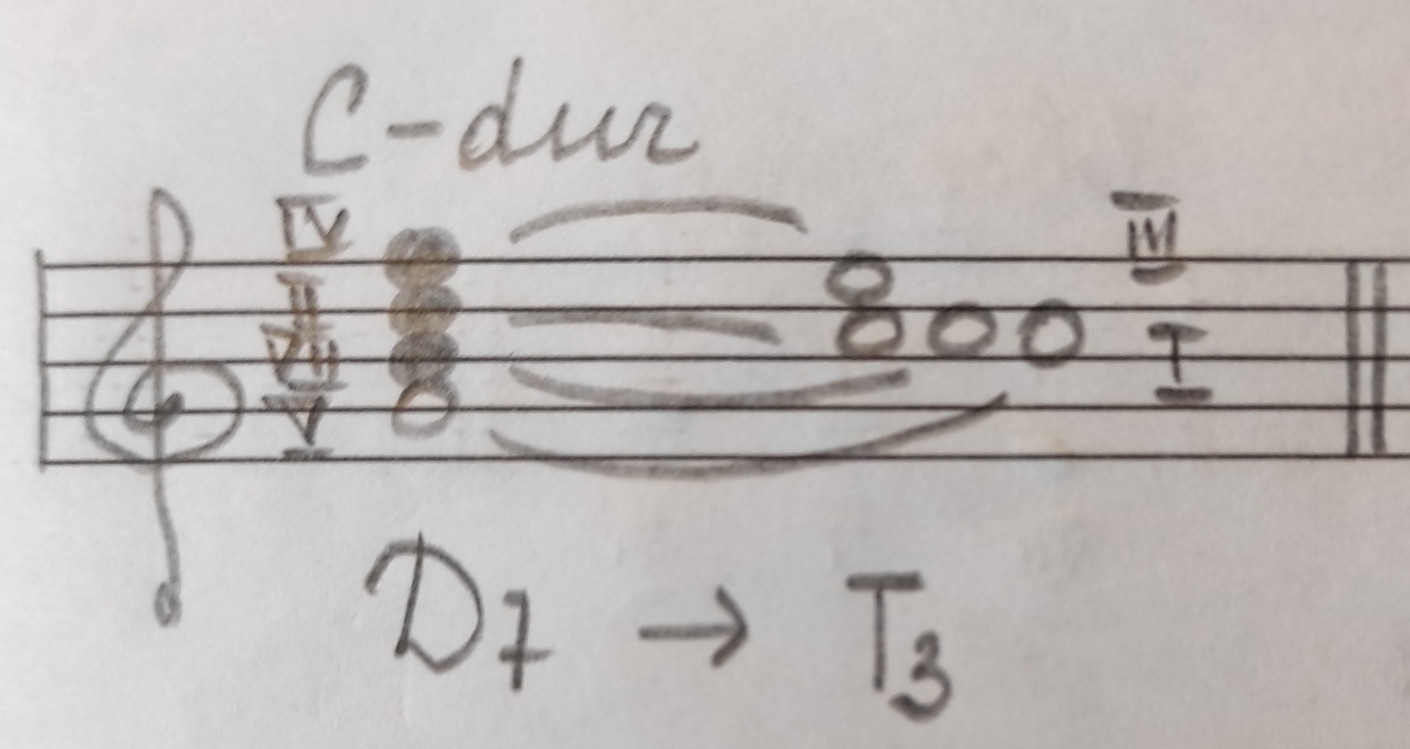
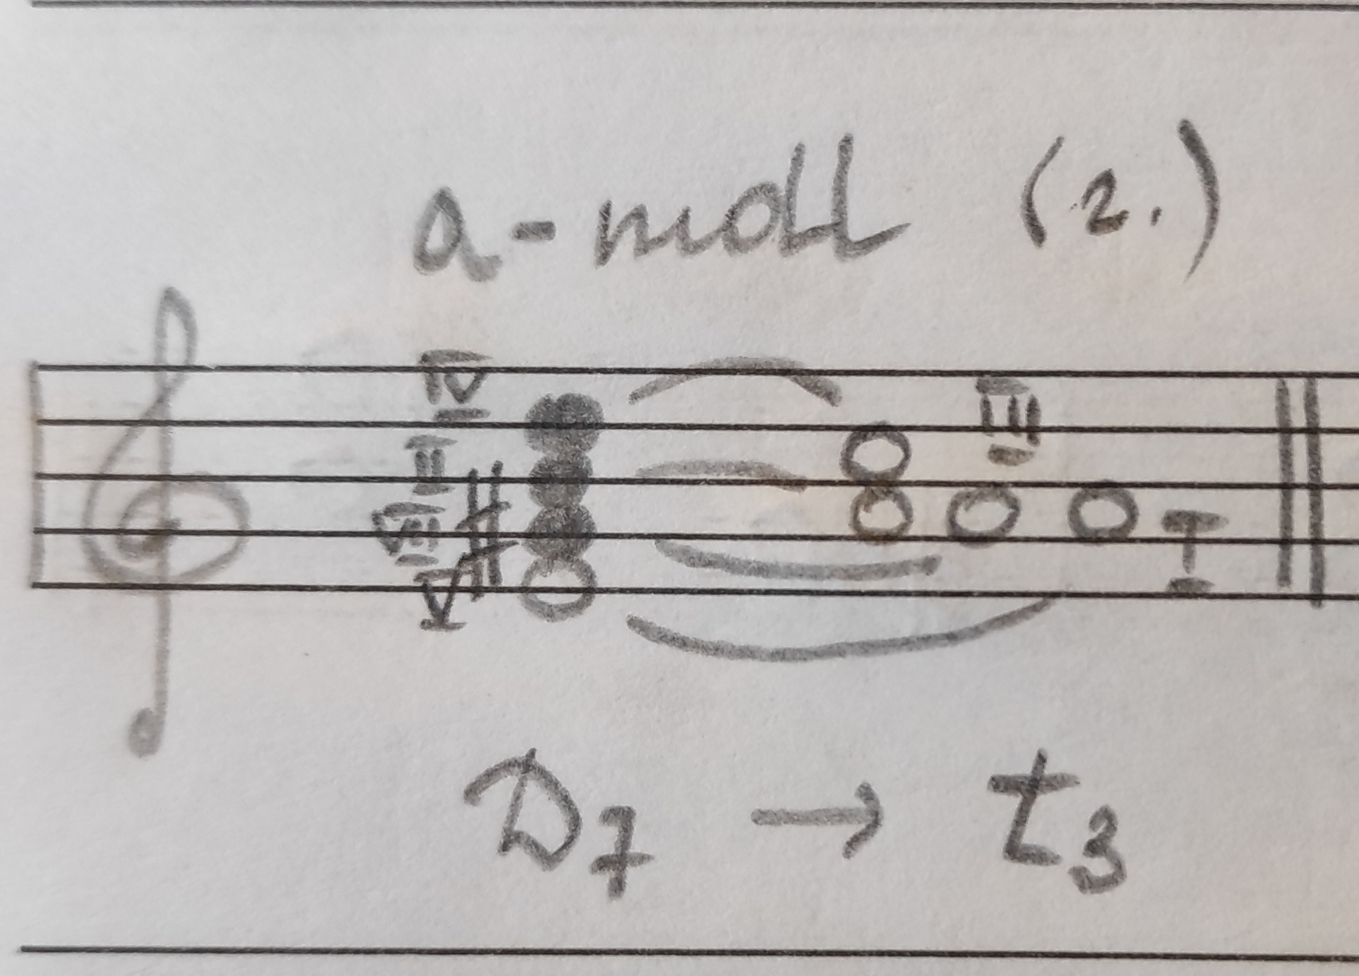
Самостоятельно построить D7 с разрешением в тональности F-dur и d-moll (г).
- Упражнение на клавиатуре ф-но.
Играть все обороты тональности C-dur, дублируя нижний звук аккорд левой рукой в басу:
T53 - S64 - T53
T53 - D6 - T53
T53 - S64 - D6 - T53
- Калмыков и Фридкин. Одноголосие.
Номер 307:
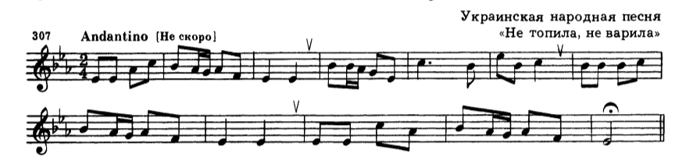
Повторять старое задание.

